„Bismarck hat Deutschland größer, die Deutschen kleiner gemacht.“ – Stimmt das? (Doppelstunde)

Schülerinnen und Schüler können die Gründung des Deutschen Kaiserreichs 1870/71 analysieren und im Vergleich zu Frankreich und Polen als späte, aber vollzogene Nationalstaatsgründung beschreiben
(Reichsgründung „von oben“, alter Nationalstaat / junger Nationalstaat).

Sachkompetenz 6:
Schülerinnen und Schüler können historische Sachverhalte in Zusammenhängen darstellen (Narration).

Einstieg | Abbildung einer Plastik, die Bismarck als Schmied des Deutschen Reichs zeigt.  „Bismarck hat Deutschland größer, die Deutschen kleiner gemacht.“ – Stimmt das?
Erarbeitung | Schritt 1:  Die SuS schreiben in Einzelarbeit eine Narration (Artikel für einen Ausstellungskatalog).  Schritt 2:  Einzelne Ergebnisse werden im Plenum vorgelesen und verglichen. (Alternativ: Zuvor Auswahl einzelner Ergebnisse in wachsenden Gruppen.) | Arbeitsblatt  - Zeittafel  - Jhering vs. Jhering  - Memoiren Rudolf Eucken  - Karte wg. Vergleich F, Polen  Ergebnissicherung
Fazit und Problematisierung | Die These wurde bestätigt (Reichsgründung nur von oben, Bürgertum passiv und nicht gestaltend)  Aber: Hoffnung auf Nationalstaat wurde ja erfüllt, dies genügt vielen, sie kommen sich selbst nicht klein vor.  Weiterführende Frage:  Wie (freiheitlich) wurde das neue Reich organisiert? Stützt die Ausgestaltung der Reichsverfassung die These der Stunde oder widerlegt sie sie?

Einstieg
M 1: Bismarck als schmied des deutschen reichs (um 1900)
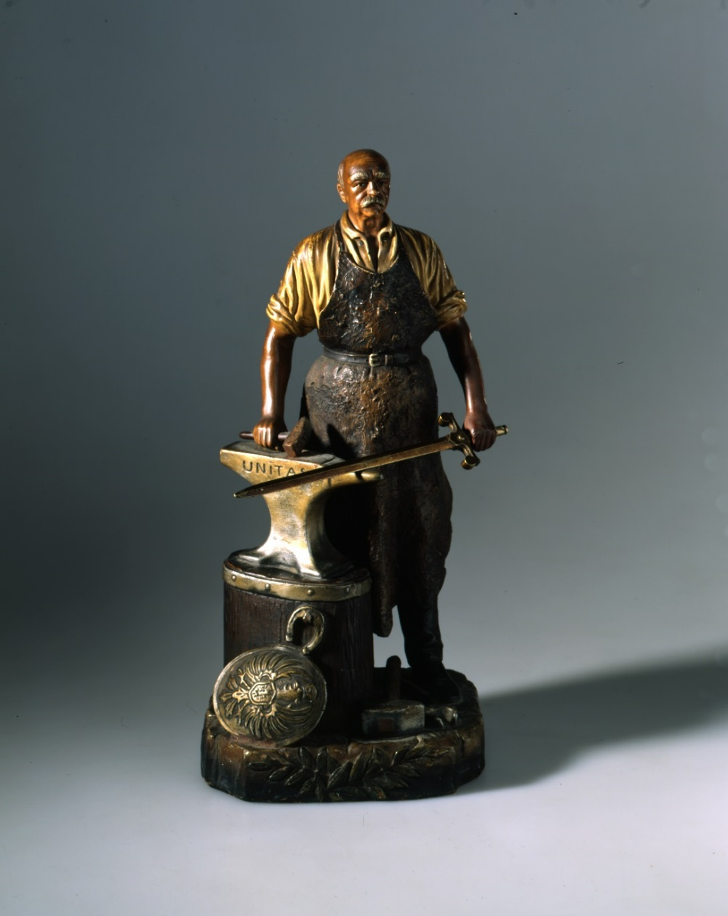
https://www.dhm.de/lemo/bestand/objekt/zd013984
Deutschland, um 1900, Terrakotta, Bronze, 35 x 18 x 16 cm
© Deutsches Historisches Museum, Berlin, Inv. Nr.: Pl 2009/3
Bismarck als Schmied des Deutschen Reichs. Beachte z.B. vorne den Reichsadler, das Schwert, Reichsgründung aus „Blut und Eisen“.
Rudolf Eucken zitiert in seinen Memoiren den damaligen britischen Premierminister William Gladstone mit den Worten: „Bismarck hat Deutschland größer, die Deutschen kleiner gemacht.“
Wie ist das gemeint? Kann man das nachvollziehen? Stimmt das? In welcher Hinsicht ja, in welcher nein? Was ist aus den Hoffnungen geworden?
Erarbeitung
Aufgabe
In einer Ausstellung über Frankreich, Deutschland und Polen als Nationalstaaten wird auch die Darstellung Bismarcks als Schmied des Deutschen Reichs gezeigt. Schreibe mithilfe von M 1 bis M 3 einen Beitrag für den Ausstellungskatalog.
Dein Beitrag heißt: Hat Bismarck Deutschland größer und die Deutschen kleiner gemacht?
Erarbeite dir zunächst mithilfe der zugehörigen Aufgaben die Aussagen der einzelnen Materialien. Beachte auch: Was geschah mit der Hoffnung auf einen freiheitlichen Nationalstaat (denke an 1848)? Und wie sah das im Vergleich mit Frankreich und Polen aus?
In deinem Artikel müssen die Elemente Liberale, 1848, Reichsgründung von oben, Bismarck, Nationalstaat, Frankreich, Polen vorkommen. Welche Vermutung hast du: Wie freiheitlich wird dieser Staat gewesen sein?

M1 Zeittafel
1715 Tod Ludwigs XIV., der Frankreich endgültig zum zentralistischen Territorialstaat gemacht hat
1792-1795 Drei Teilungen Polens, nach denen Polen bis 1918 von der Landkarte verschwindet
1815 Wiener Kongress und Gründung des Deutschen Bundes
1848/49 Europäische Revolution
1861 Erster Schritt der Einigung Italiens („Königreich Italien“)
1864 1. Einigungskrieg:
Preußen und Österreich kämpfen gegen Dänemark um die Herrschaft über Schleswig
Sieger: Preußen und Österreich
1866 2. Einigungskrieg: Preußisch-österreichischer Krieg um die Kriegsbeute
Sieger: Preußen
Auflösung des Deutschen Bundes
Gründung des Norddeutschen Bundes unter Führung Preußens
1870 Zweiter Schritt der Einigung Italiens
1870/71 3. Einigungskrieg: Deutsch-Französischer Krieg
Jan. 1871 Gründung des Deutschen Kaiserreichs in Versailles: „Reichsgründung“
Sieger des Krieges: Preußen und seine süddeutschen Verbündeten, neu: „Deutsches Reich“
1918 (Wieder-) Gründung Polens

M 2: Jhering vs. Jhering
Rudolf von Ihering (1818-1892) war liberaler Jurist. Er äußerte sich in zwei privaten Briefen über den Krieg gegen Österreich 1866:
Jhering vor dem Krieg 1866 (1.5.1866):
„Mit einer solchen Schamlosigkeit, einer solchen grauenhaften Frivolität ist vielleicht nie ein Krieg angezettelt worden wie der, den Bismarck gegenwärtig gegen Österreich zu erheben sucht. […] Jeder verabscheut hier den Kampf¸ niemand wird froh sein können bei dem Gedanken, dass er den Ausgang haben werde, den wir wünschen müssen – die Oberherrschaft Preußens. Das ist unsere Lage. Deutsche gegen Deutsche bewaffnet, ein Bürgerkrieg, ein Komplott von drei bis vier Mächten gegen eine einzige, ohne allen Schein des Rechts, ohne Anteil des Volkes, rein von einigen Diplomaten ins Leben gerufen […].“

Jhering nach dem Krieg 1866 (19.8.1866):
„Oh, mein teurer Freund! Welch beneidenswertes Los, dass wir diese Zeit noch erlebt haben, diesen Wendepunkt in der Geschichte Deutschlands, dem die tausend vorhergehenden Jahre keine ähnlichen an die Seite gestellt haben. Wie habe ich seit Jahren die Italiener beneidet, dass ihnen gelungen, was uns das Geschick noch auf eine ferne Zukunft hinaus zu versagen schien, wie habe ich den deutschen Cavour und Garibaldi als politischen Messias Deutschlands herbeigesehnt, und über Nacht ist er uns erstanden in dem vielgeschmähten Bismarck. […]
Ich habe dem Mann alles, was er bisher getan hat, vergeben, ja mehr als das, ich habe mich überzeugt, dass es notwendig war, was uns Uneingeweihten als freventlicher Übermut erschien, es hat sich hinterher herausgestellt als unerlässliches Mittel zum Ziel. […]“

Aufgabe: Welche der drei zusammenfassenden Aussagen stimmt?
- Jhering ist vor dem Krieg empört: Bismarck lässt Deutsche gegen Deutsche kämpfen und das, damit Preußen stark werde! Das Volk allerdings steht auf Bismarcks Seite. Nach dem Krieg sieht Jhering die Sache ganz anders: Er sieht in Bismarck den Erlöser, der endlich die deutsche Reichseinigung herbeigeführt hat. Jhering ist wie berauscht von der Reichseinigung und von Bismarck.
- Jhering ist vor dem Krieg empört: Bismarck lässt Deutsche gegen Deutsche kämpfen und das, damit Preußen stark werde! Das Volk will das nicht. Nach dem Krieg sieht Jhering die Sache ganz anders: Er sieht in Bismarck den Erlöser, der endlich die deutsche Reichseinigung herbeigeführt hat. Jhering ist wie berauscht von der Reichseinigung und von Bismarck.
- Jhering ist vor dem Krieg empört: Bismarck lässt Deutsche gegen Deutsche kämpfen und das, damit Preußen stark werde! Auch nach dem Krieg bleibt Jhering bei seiner Meinung: Er sieht in Bismarck weiterhin den vielgeschmähten. Jhering ist wie berauscht von seiner Empörung.
Zit. nach: Henri, Daniel u.a. (Hrsg.): Histoire/Geschichte. Europa und die Welt vom Wiener Kongress bis 1945, Leipzig 2008, S. 35.
M 3: Aus den Memoiren (Lebenserinnerungen) des Philosophen Rudolf Eucken
„Die Bismarck‘sche Politik hingegen stellte die Lage unter einen völlig neuen Anblick. Hatten wir bis dahin die Einigung Deutschlands vom gemeinsamen Willen des ganzen Volkes erwartet, so wurde uns nun jene Leistung von oben her entgegengebracht. Die einzelnen hatten kaum etwas Eigenes zu tun, sondern nur sich willfährig der gebotenen Gestaltung einzufügen. Die überwiegende Mehrzahl folgte dieser Richtung; es wirkte wohltuend und befestigend, dass sich aus dem wirren Getriebe der Parteien und der sich gegenseitig widersprechenden Programme eine feste Hand hervorhob und ein deutliches Ziel vorhielt. Andere aber konnten bei aller Anerkennung der überlegenen Größe des Mannes die Tatsache nicht vollauf verwinden, dass jene Wendung ohne alle Selbsttätigkeit des Volkes erfolgte. […]
Die Schuld jener Wendung lag freilich weniger bei Bismarck, dessen unermessliche Verdienste über aller Kritik stehen, als an der Schlaffheit und Trägheit des deutschen Bürgertums, das völlig zufrieden war, wenn es ihm nur wirtschaftlich gut ging. Man erklärte sich als „reichstreu“, was im Grunde selbstverständlich war, man bezahlte einen bescheidenen Beitrag für die Parteikasse, man besuchte gelegentlich eine Versammlung und ließ das deutsche Leben mit all seinen inneren Problemen ruhig stehen, wie es stand. Ich habe in jenen Zeiten wohl an das bekannte Wort Gladstones gedacht, Bismarck habe Deutschland größer, die Deutschen aber kleiner gemacht. […]“

Aufgabe: Kreuze an, ob die folgenden Aussagen wahr oder falsch im Sinne des Textes sind.
 | wahr | falsch
Die Reichsgründung vollzog sich „von oben“.
„Von oben“ bedeutet: nicht durch das Volk selbst, sondern durch Bismarck.
Das Bürgertum fand das gut: Es fand das bequem.
Das Bürgertum fand das gut: Hauptsache, die Wirtschaft läuft.
Manche fanden das aber nicht gut: Sie wollten sich die Sache nicht aus der Hand nehmen lassen.

Achtung Quellenkritik! Hier handelt es sich um Memoiren, die im Jahr 1922 entstanden sind.
Viele Menschen neigen dazu, sich in Memoiren – diese sind ja für die Öffentlichkeit bestimmt – selbst etwas klüger und weitsichtiger darzustellen, als es angemessen ist.
Rudolf Eucken lebte von 1846 bis 1926. Er war also zur Zeit der Einigungskriege schon erwachsen und erlebte diese Zeit bewusst mit. Aber: Er schrieb seine Memoiren erst viel später und vor allem in Kenntnis der weiteren Entwicklung, insbesondere des Ersten Weltkriegs. Ein größerer zeitlicher Abstand kann dazu führen, dass man Dinge wieder vergessen hat, aber auch dazu, dass man Zusammenhänge klarer sieht.
Ob Eucken also schon während der Einigungskriege zu seiner Einschätzung Bismarcks und der Liberalen gelangt war oder erst später, können wir dieser einzelnen Quelle nicht entnehmen. Auf alle Fälle handelt es sich nur um Euckens persönliche Wahrnehmung und Bewertung, nicht um objektive Tatsachen. Bei deinem Artikel für den Ausstellungskatalog solltest du das bedenken und zum Beispiel Eucken und Jhering (M 2) einbeziehen.
Eucken, Rudolf: Lebenserinnerungen, Leipzig 1922.

Ergebnissicherung
Bismarck hat Deutschland größer, die Deutschen kleiner gemacht – Stimmt das?
Für die Richtigkeit der Aussage spricht:
- Reichsgründung 1871: Reichsgründung „von oben“, auf kriegerischem Weg
- Die Liberalen / die Bürger sind wie geblendet vom nationalen Erfolg und ordnen sich unter

Gegen die Richtigkeit der Aussage spricht:
- Die Hoffnung auf nationale Einheit wurde erfüllt: Das betraf nicht nur den Staat, sondern in den Augen vieler Bürger auch sie selbst.

War dieser Staat freiheitlich?
Vermutung: Nein (s. Rolle des liberalen Bürgertums). Die Lehrkraft bestätigt die Richtigkeit der Vermutung.

Zum Vergleich:
F = „alter Nationalstaat“
D = „junger Nationalstaat“
Polen wurde im 19. Jahrhundert noch nicht wieder Nationalstaat

Cavour und Garibaldi waren zwei bedeutende Anführer der Einigung Italiens zu einem Nationalstaat.

